Проект «Мой друг — Снеговик»

во второй младшей группе №3.

Воспитатель Берегова О.В.

Тип проекта: познавательно - творческий.
Образовательные области: художественно-эстетическое развитие, социально-коммуникативное развитие, познавательное развитие, речевое развитие, физическое развитие.
Продолжительность: краткосрочный ( 2 недели января).
Участники проекта: дети 3-4 лет, родители, педагоги.

Проблема проекта: как-то на прогулке зимой дети попросили слепить снеговика, но почему-то никак это у нас не получалось. Тогда я им задала вопрос: Почему снег не лепится? В итоге лишь некоторые из них смогли ответить на поставленный вопрос. И тогда родилась идея сделать проект.
Актуальность проекта:
С самого рождения ребёнок является первооткрывателем, исследователем того мира, который его окружает. Для него всё впервые: солнце и дождь, снег и град. Самостоятельно ребёнок не может найти ответ на все интересующие его вопросы – поэтому ему помогают педагоги. Актуальность данного проекта в том, что он позволяет в условиях воспитательно – образовательного процесса в ДОУ расширить, обогатить, систематизировать и творчески применить знания детей о снеговике. Познакомить с опытами с водой и снегом с целью развития интереса к познавательно – исследовательской деятельности. В 3-4 лет ребенок накапливает опыт и усваивает знания в результате непосредственного общения с природой и разговоров со взрослыми. Именно поэтому у ребенка можно заложить основы понимания и взаимосвязи объектов и явлений живой и неживой природы.
Есть множество интересных зимних развлечений для детей. И с горки на санках кататься, и на лыжах бегать, и в снежки играть…Но самое увлекательное и интересное – это лепка снеговика. Снеговик! Такое знакомое всем нам слово, а откуда он взялся, знаем ли мы! А действительно откуда? Такой вопросы и вдохновил меня на реализацию проекта «Мой друг – Снеговик». Снеговик является самым популярным зимним сказочным героем (конечно, после Деда Мороза и Снегурочки). Он встречает нас в начале зимы, помогает провести новогодние праздники и зимние каникулы, и прощается с зимой снеговик вместе с нами. В каждом дворе, на каждом участке, и даже в каждом доме стоит свой снеговик, неповторимый, но обязательно с морковкой, головным убором и улыбкой до ушей! Малыши в восторге от этого сказочного героя. Наверное, еще и потому, что его так легко воплотить в своем творчестве: нарисовать, слепить, вырезать и наклеить. Вот я и решила подойти углубленно к вопросу изучения снеговиков.
В ходе данного проекта дети будут узнавать о зимнем времени года, русских традициях, елке, но основные загадки раскроются перед детьми именно о Снеговике: откуда он взялся, почему у него такая форма, может ли быть снеговик не из снега, почему у него нос морковкой, и почему он тает. Данный проект поможет разбудить детскую фантазию и творчество, любознательность.
Цель проекта: Создать условия для развития познавательных и творческих способностей детей в процессе проектной деятельности, приобщить их к культуре зимних забав.
Задачи:
Развивающие задачи:
• Углубление и систематизация у детей знаний о живой и неживой природе.
• Познакомить детей с историей образа Снеговика, с разнообразием зимних забав.
• Дать детям элементарные представления о природном объекте - воде, её превращениях в снег, в лёд.
• Формировать познавательную активность детей при проведении опытов, экспериментов и наблюдений.
• Развивать речь, мышление, любознательность, наблюдательность.
• Проявить творческие способности при изготовлении снеговика своими руками.
• Развивать художественно-эстетические навыки.
• Способствовать развитию познавательной активности, творческих способностей детей, их воображения, логического мышления, умению замечать изменения в природе, коммуникативных качеств.
• Обогащение активного и пассивного словаря детей за счет слов: «снеговик», «снежный ком», «круглый», «холодный»; снежинки, снег, снежок – пушистый, мягкий, беленький.
Воспитательные задачи:
• Познакомиться с историей возникновения снеговика.
• Содействовать формированию сотрудничества в детско-родительских отношениях.
• Формировать эмоционально-ценностное отношение к окружающему миру.
• Воспитывать аккуратность при работе; умение работать с различными материалами и помогать друг другу.
• Создание условий для детской познавательной деятельности.
Вовлечь родителей в проект.
Ожидаемый результат:
Развитие у детей наблюдательности (узнают и называют снеговика в книжках, на картинках). Воспитание нравственных и эстетических чувств. Прививать детям интерес к исследовательской деятельности. Развитие личности ребенка, умение взаимодействовать друг с другом. Формирование у детей бережного отношения к окружающей среде. Формирование интереса у родителей к жизни ДОУ.
Внешние продукты: выставка рисунков и поделок «Весёлый снеговик».
Внутренние продукты:
- развитие креативности, творчества и художественного восприятия текста.
- актуализированы знания детей о сезонных изменениях в природе в зимнее время года;
- развит интерес к исследовательской деятельности;
- обогащен словарный запас детей по теме;
- приобщены родители к творческой работе с детьми, укреплен интерес в сотрудничестве с детским садом.
Формы реализации:
1. Беседа с детьми.
2. Игры (дидактические, пальчиковые и подвижные).
3. Рассматривание иллюстраций, сюжетных картинок.
4. Наблюдение за снегом.
5. Чтение стихов, рассказов, сказок.
6. Просмотр мультфильмов.
7. Изобразительная деятельность.
8. Взаимодействие с родителями.

Подготовительный этап:
Подборка необходимой методической и художественной литературы, подготовка дидактических материалов, наглядных пособий (альбомы для рассматривания, картины, иллюстрации, беседа с родителями «Знакомство с проектом «Мой друг – Снеговик», привлечение родителей к изготовлению снеговиков для выставки, папка – передвижка «Зимние забавы».
Основной этап:
- Наблюдение за снегопадом на участке.
- Опытно-экспериментальная работа:
- «Что такое снег?» Цель: Познакомить детей с тем, что снег - это вода, учить определять свойства снега, учить делать простые выводы, умозаключения, развивать логическое мышление. Формировать представления о физических свойствах снега. Подвести детей к пониманию того, что в тепле снег тает, превращается в воду.
- «Снег и его свойства». Цель: Выявить свойства снега: от тепла тает. В процессе наблюдений за конкретными фактами воспитатель обсуждает вместе с детьми происходящие явления природы: на улице холодно, вода замерзает и превращается в лед, лед в холодильнике, на реке, в луже и т. д.; лед и снег тают в руке, в помещении.
- «Куда исчез снеговик?» Цель: Продолжать формировать представления у детей о физических свойствах воды. Подвести к пониманию того, что снег имеет свойство таить, превращаясь в воду.
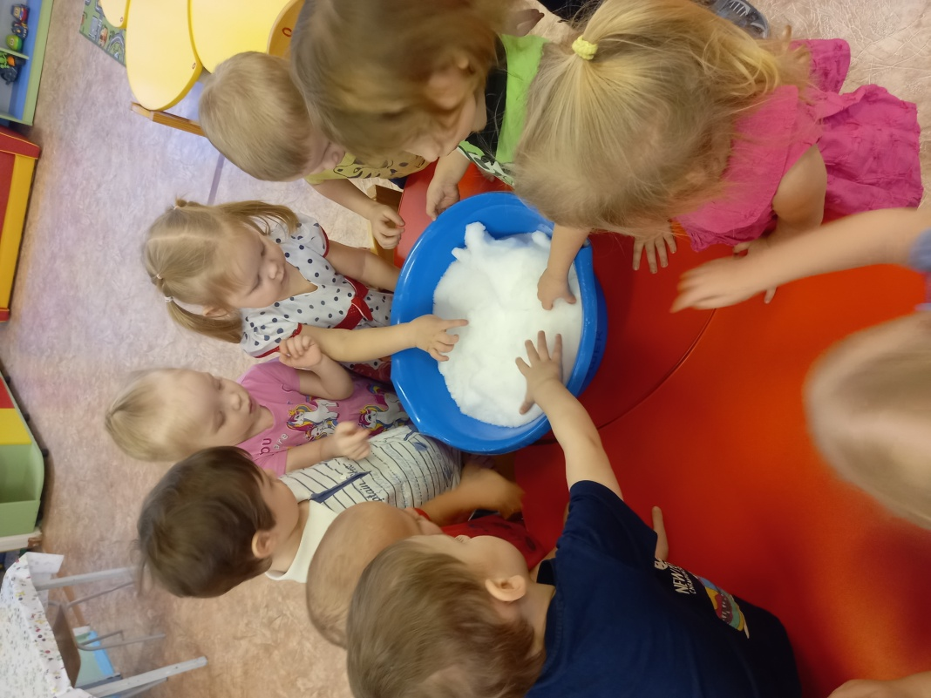

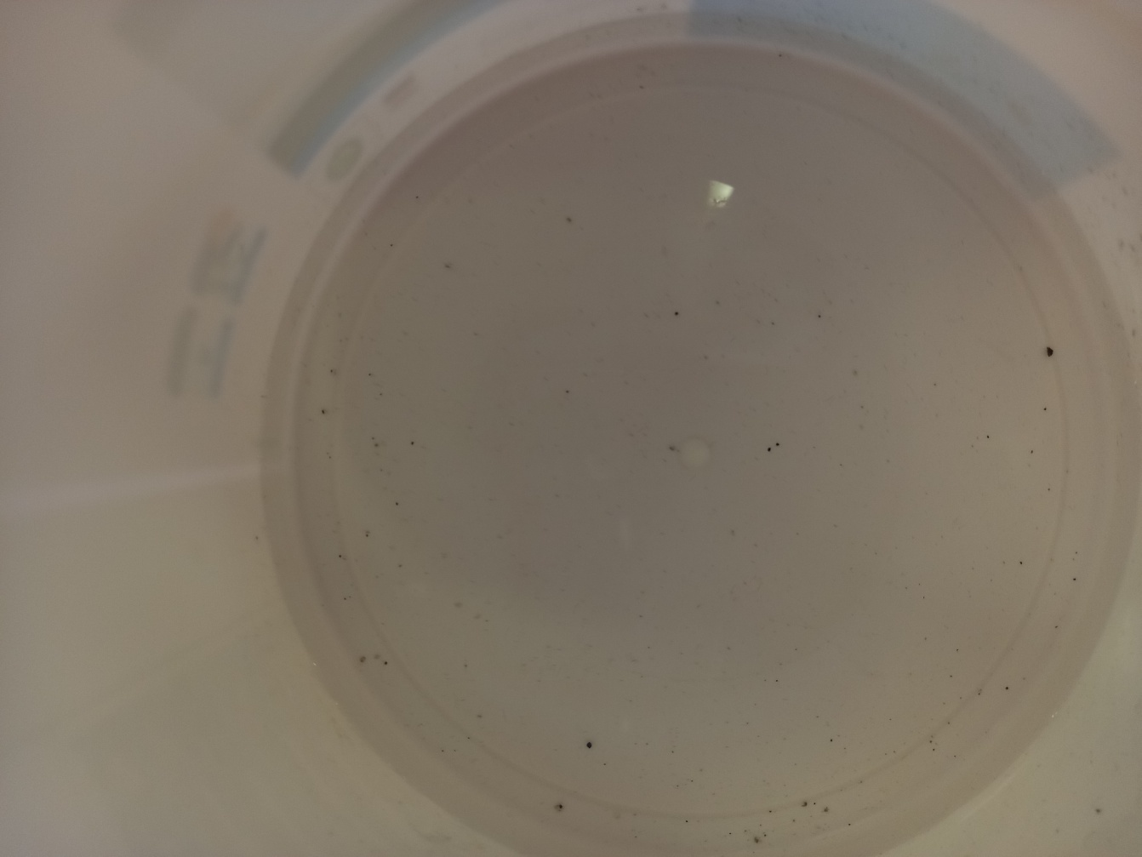

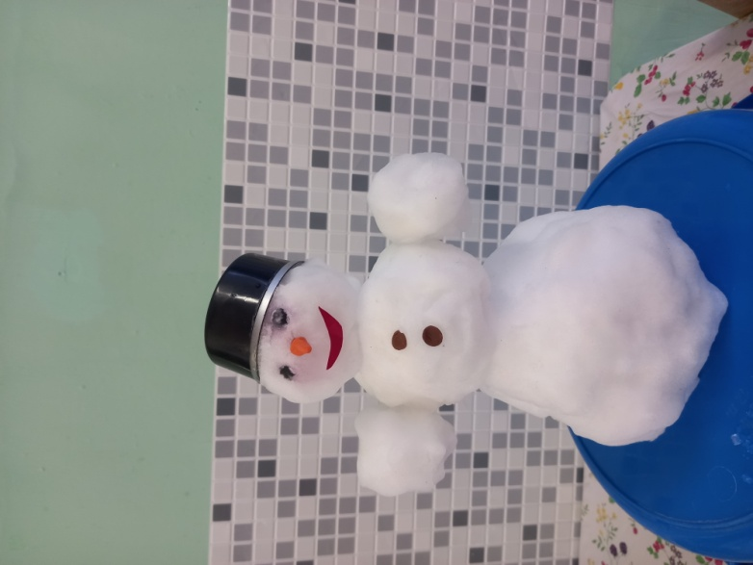

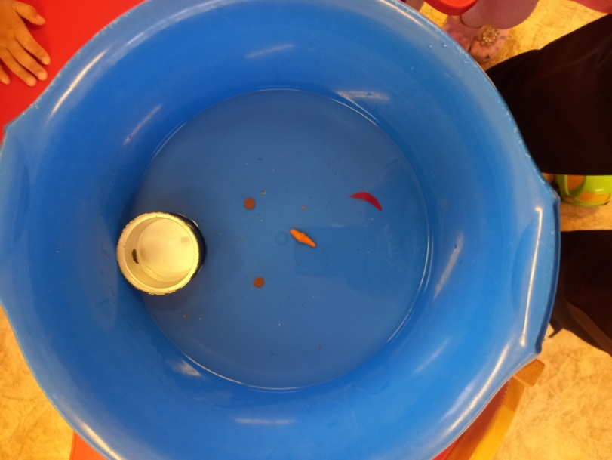
Образовательная деятельность.
Беседы. Цель: обобщить и систематизировать представление детей о зиме как о времени года; развивать речь, память.
«Зимние забавы»
Цель: познакомить с разнообразием зимних забав. Показ иллюстраций, рисунков с изображением зимы.
- «История появления снеговика?»
- «Почему снеговик любит холод?»
- «Почему снеговик жить на холоде привык?»
- «Помощник Деда Мороза»
- «День рождения снеговика».

Художественно-эстетическое развитие.
Лепка «Весёлый снеговик».
Цель: Учить раскатывать комок пластилина круговыми движениями, соединять комки вместе. Интеграция областей: художественно-эстетическое развитие.
Задачи:
- Развивать мелкую моторику пальцев рук, мышление и речь.
- Воспитывать аккуратность, самостоятельность.
- Воспитывать у детей чувство сопереживания, желание прийти на помощь.
Словарная работа: Снеговик, круг, голова, нос -морковь, глаза.
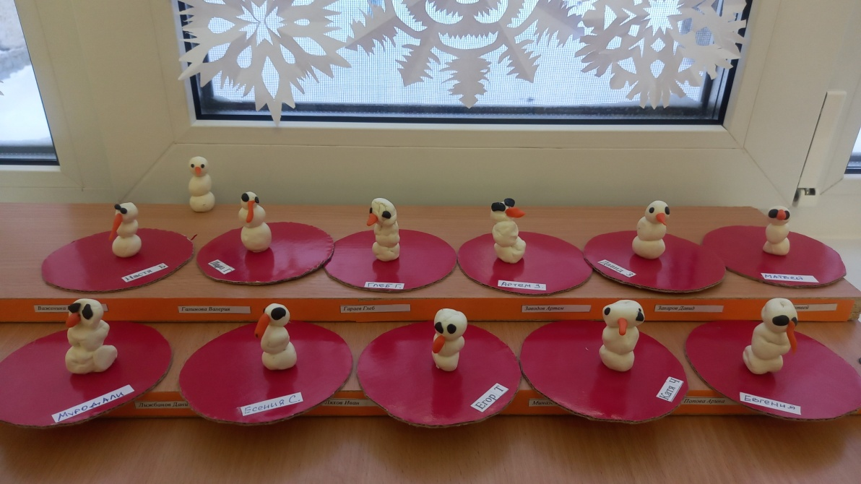
Аппликация «Снеговик – наш дружок»
Цель: Научить изготовлять аппликацию из белых кружков, научить изображать в аппликации предметы, состоящие из нескольких частей, развивать творческие мыслительные способности и раскрывать творческий потенциал детей.
Задачи:
- Учить детей составлять композицию определенного содержания из готовых фигур.
- Уточнить знания детьми цвета, развитие цветового восприятия.
- Упражнять в умение намазывать части изображения клеем, прижимая наклеенную форму салфеткой.
- Развивать эстетическое восприятие окружающей среды.
- Учить детей составлять изображение, используя круги разной величины.
- Воспитывать аккуратность в работе с клеем.
Материалы и оборудование: Игрушка снеговика, круги разного размера для игры, круги разного размера для наклеивания детьми, образец, тонированная бумага, клей, салфетка и клеенка, магнитная доска.
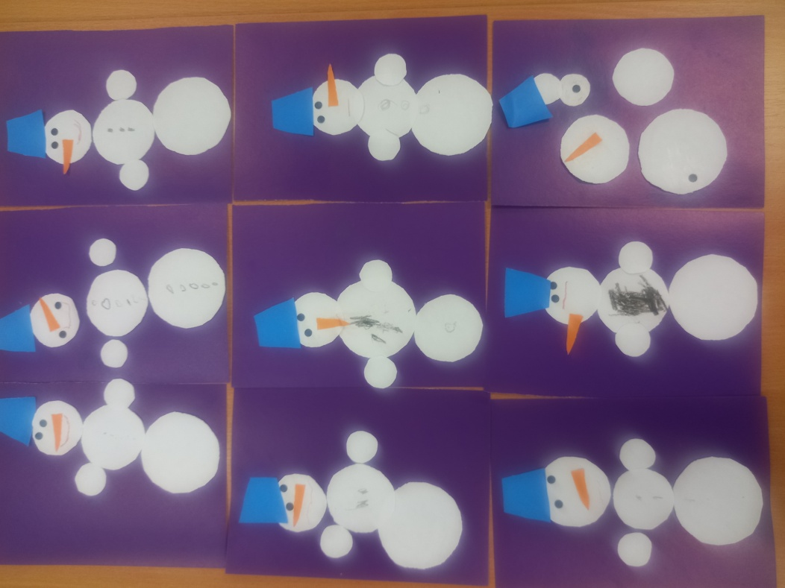

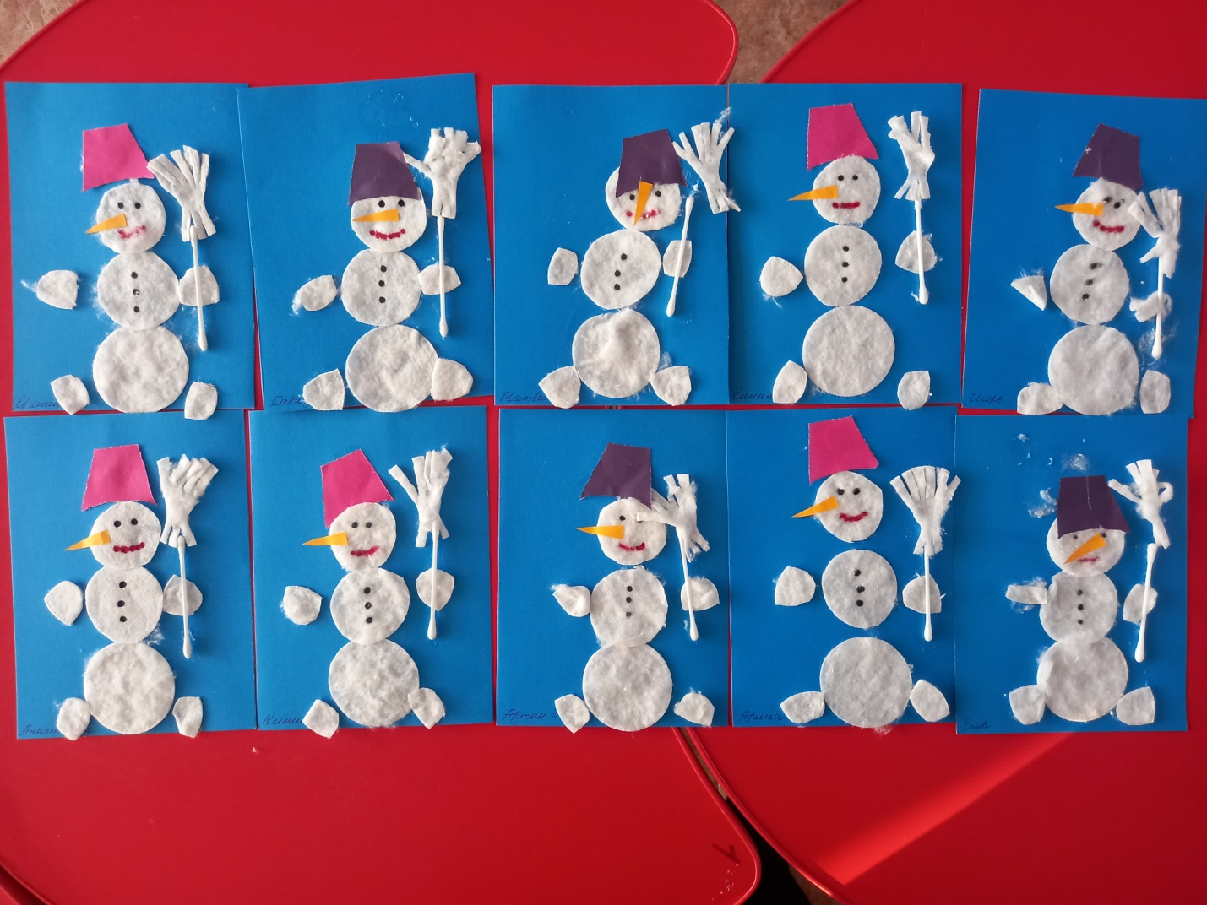

Рисование «Снеговики».
Цель: Упражнять детей в рисовании предметов круглых форм. Учить передавать в рисунке строение предмета, состоящего из трех частей. Правильно держать кисть набирать краску на кисть, закреплять навыки закругление круглой формы. Воспитывать желание заниматься, не мешая друг другу.
Материалы и оборудование: бумага черная, белая гуашь, кисти, баночка с водой для кисточки, изображение снеговика, мольберт для показа техники рисования.
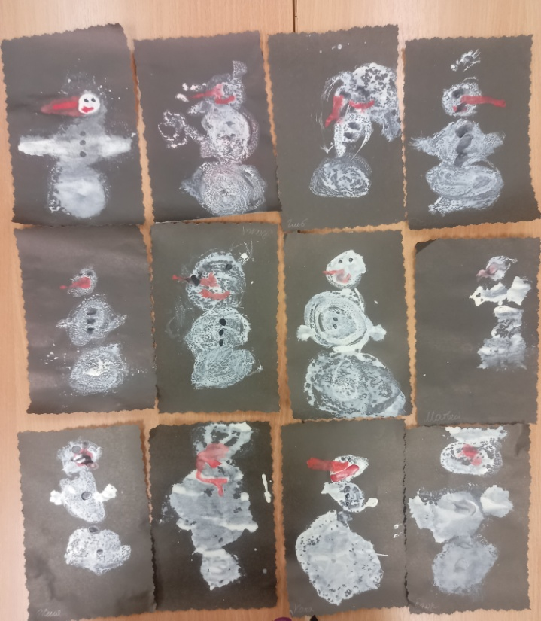
Рассматривание книг, иллюстраций о снеговиках, картин «Забавные снеговики».
Чтение художественных произведений.
Цель: учить детей видеть в стихотворных произведениях описание наблюдаемых явлений.
- Елена Павлова «Снеговик»
- Ольга Корнеева «Снеговик»
- В. Глухих «Сказка о снеговиках»
- Е. Павлова «Как снеговики маму искали», «Снеговик»
- О. Корнеева Приключение снеговичка
- О. Высотская Снежный кролик
Чтение и разучивание стихотворений о снеговиках:
- В. Савончик «Снежно белый снеговик»
- В. Павленюк «Я леплю снеговика»
- И. Устинова Мы слепили снеговик.
- М. Бойкова Снеговик из детской сказки!
- Л. Шайтанова Что стоишь и ждёшь, дружок
- Г. Радионова Снеговик простужен.
- Е. Бром Лепит с самого утра
- А. Барто «Не одна»
- В. Степанов «Раз – два, раз – два, лепим мы Снеговика».
Сказки: «Ёлка» В. Сутеева, «Путешествие маленькой снежинки» Е. Первушиной.
Загадки про снеговика и зиму.
Просмотр мультфильмов:
- «Снеговик - почтовик»
- «Когда зажигаются елки»
- «Крот и Снеговик».
- Дидактические игры:
- «Назови ласково»
- «Пластилиновые заплатки снеговику»
Развивать логическое мышление.
Материал: карточки снеговиков с отсутствующими частями картинки, пластилин разного цвета.
- «Найди по описанию»
- «Парад снеговиков»
Цель: Закреплять умение сравнивать предметы по величине; закреплять понятия «больше», «меньше»; закреплять порядковый и обратный счёт; закреплять умение находить различия между предметами; тренировать в употреблении предлогов за, перед, между.
- «Сложи снеговика из геометрических фигур».
Цель: развитие мелкой моторики, повторение цветов и геометрических фигур.
Подвижные игры:
- «Снежиночки – пушиночки»
- «Мороз», «Зима пришла!»
- «Зайка беленький сидит»
- «Снежинки и ветер»
- «Берегись, заморожу».
Пальчиковые игры по теме:
- «Снежок»
- «Лепим мы снеговика»
- «Мы слепили снежный ком».
- Физкультминутки:
- «Зимние забавы»
- «Снеговик»
- «Мы погреемся немножко».
Заключительный этап: развлечение «День рождения Снеговика»
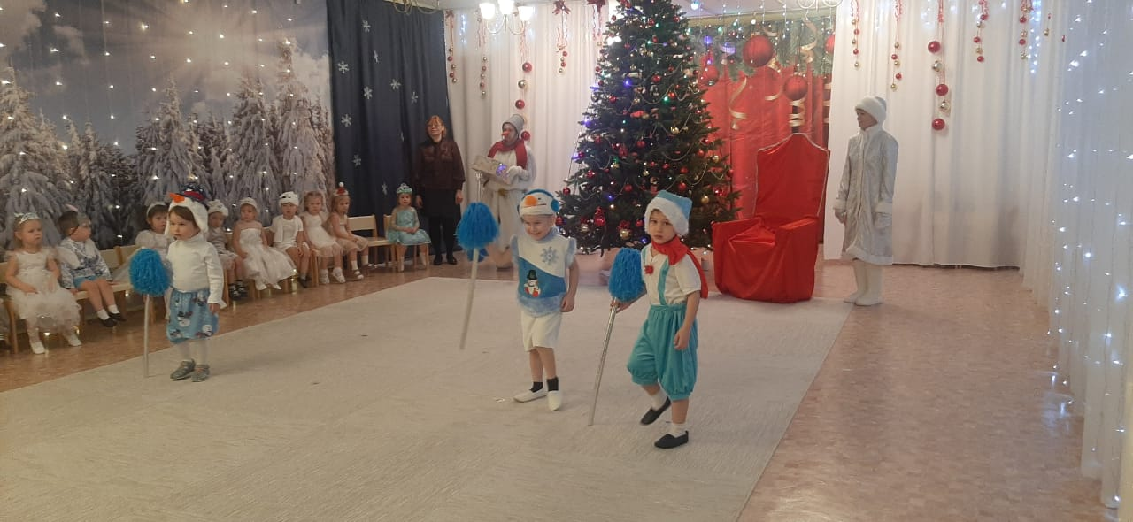

Приложения.
Приложение
Беседа: «История снеговика?»
Цель: Дать детям представление о снеговике, его происхождение.
А вы много знаете об истории снеговиков?
Когда в России выпадает снег, на улицах и в парках появляются они – снеговики. Большие и маленькие, с метлами и без – они издавна были символами Новогодних праздников.
На Руси тоже лепили и снеговиков, и снежных баб. Снеговики почитались как духи зимы, к ним, как и к Морозу, возносили просьбу о помощи, милосердии и уменьшении длительности холодов. Возможно, поэтому в "руки" снеговику дается метла - чтобы он мог спокойно слетать в небо, когда ему вздумается.
Со снежными бабами история особая. Поскольку на Руси когда-то верили, будто воздух населен небесными девицами, повелевавшими туманами, облаками, снегами, то в их честь язычники устраивали торжественные ритуалы. Чтобы умилостивить небесных обитательниц, они и лепили снежных баб, как бы возвеличивая небесных нимф на земле.
Свой канонический облик - тело из трёх снежных шаров, нос из морковки, ведро на голове - снеговики получили только в XIX веке. Тогда же снежные создания «подобрели» и стали незаменимым атрибутом Рождества и Нового года, своеобразным символом зимних праздников.
Но до этого снеговики вряд ли показались бы нам добрыми созданиями. Вот как их представляли в разное время.
А вот в Румынии есть обычай украшать снеговика «бусами» из головок чеснока, поскольку это способствует здоровью домочадцев и оберегает их от вампиров, вурдалаков, оборотней.
На Руси тоже лепили и снеговиков, и снежных баб. Снеговики почитались как духи зимы, к ним, как и к Морозу, возносили просьбу о помощи, милосердии и уменьшении длительности холодов. Возможно, поэтому в "руки" снеговику дается метла - чтобы он мог спокойно слетать в небо, когда ему вздумается

Приложение 2
Стихотворение Е. Седовой «Снеговик».
Первый снег идет кругом-
Снегом землю замело.
Из пушистого снежка
Я слеплю снеговика
С длинным-длинным носом,
Назову его Морозом.
Сделал я огромный ком
А еще один потом,
Глазки-уголечки,
Беленькие щечки,
А потом морковку
Прикрепил неловко-
Это будет красный нос.
Вот и вышел мой Мороз.
В руки дам ему метлу,
Не замерзнет на ветру.
Мой хороший снеговик
Сразу же к зиме привык.

Приложение 3

Дидактическая игра «Собери снеговика»
Цель: Обучение детей различать и называть четыре основных цвета (красный, желтый, зеленый, синий), приему наложения деталей путем приставления друг к другу. Закрепление знаний о геометрической фигуре – круг (белый), умение группировать по цвету. Развитие мелкой моторики рук, творческого воображения.
Материал: Круги белого цвета разного размера с "пуговицами" разного цвета (снеговик, трапеции разного цвета (ведро).
Ход игры: Детям предлагается помочь снеговикам: снеговики расшалились - баловались и, так получилось, что рассыпались. Нужно им помочь, собрать их. Уточняется, как строится снеговик: на большой круг ставится круг поменьше, затем самый маленький. После этого «надеваем» ведро (трапеция) на голову и, готово! Получились замечательные снеговики.
Педагогическая ценность: Данная игра рассчитана на индивидуальную и подгрупповую (2-3 человека) работу с детьми 3-4 лет.

Приложение 3
Пальчиковая гимнастика «Мы построим снежный дом».
Взяли дети белый ком, (Изображаем ком)
Будем строить снежный дом (Движения, изображающие лепку снежков)
Мы польем его водой, (Имитируем движения)
Домик будет ледяной. ("поливаем водой")
Ком за комом мы кладем, (Ставим кулачок на кулачок)
Вот и вылепили дом. (Рисуем в воздухе ладонями домик.)

Приложение 4
Сюжетно-ролевая игра «Покатаем снеговика на санках».
Цель: двигательная активность детей, развитие речи.
Распределяем детей парами, предлагаем посадить кукол на санки.
Катаем аккуратно, чтобы кукла не упала.
Стихотворение
Покатились санки вниз.
Крепче, куколка, держись
Ты сиди, не упади-
Там канавка впереди!
Надо ездить осторожно,
А не то разбиться можно!
Действия детей: Один ребенок тянет санки, второй придерживает куклу. Повторяют стихотворение.
Приложение 5
Конспект интегрированного занятия по лепке в младшей группе.
Тема: «Снеговик».
Конспект организации интегрированной непосредственно образовательной деятельности.
Основная образовательная область: «Художественное -эстетическое развитие».
Интегрируемые образовательные области: «Позновательное развитие», «Чтение художественной литературы».
Форма деятельности: Совместная деятельность педагога и детей.
Виды деятельности: Игровая, коммуникативная, познавательная, продуктивная.
Программные задачи:
Образовательные:
- Учить детей лепить шар круговыми движениями ладоней, соединять шары вместе, создавая снеговика, находить сходство с ним.
- Уточнить представление о строении снеговика, форме и величине частей тела.
- Способствовать расширению знаний об окружающем мире.
- Активизировать познавательную речевую деятельность.
Развивающие:
- Развивать любознательность, познавательный интерес ребенка в процессе лепки, эстетическое восприятие, мелкую моторику рук.
- Создавать ситуацию развивающие воображение.
Воспитательные:
- Воспитывать аккуратность при работе с пластилином, самостоятельность, способствовать созданию у детей положительного эмоционального настроя.
Материалы и оборудование: пластилин, салфетки, доска для лепки, снеговик, (листочки с надписью ребёнка).
Предварительная работа:
Чтение художественной литературы: чтение стихотворения Е. Седовой «Снеговик».
Художественное творчество: лепка снеговика из снега на участке.
Коммуникация: беседа о зиме, разучивание пальчиковой гимнастики «Снеговики».
Познание: наблюдение за снегом, рассматривание иллюстраций.
Ход НОД:
Воспитатель:
Посмотрите ребята, к нам пришли гости. Поздоровайтесь с гостями.
Топ, топ, ножки
Шагают по дорожке.
Шли, шли, шли
И вот пришли!
Воспитатель: Что здесь стоит?
Дети: Елочка
Воспитатель: Елочка, какого цвета?
Дети: зеленого
Воспитатель: Кто там спрятался под елочкой?
Дети: снеговик
Меня не растили,
Из снега слепили.
Вместо носа ловко,
Вставили морковку,
Воспитатель: Снеговика из чего слепили?
Дети: из снега
Воспитатель: Посмотрите на снеговика, туловище слепили из большого комка (показ воспитателя на снеговике) Это какой комок?
Дети: большой
Воспитатель: А голову слепили из маленького комка. Голова кого размера?
Дети: маленького
Воспитатель: На голове у него вместо шапки стоит ведерко, а вместо носа что? (морковка)
Воспитатель: Снеговик, какого цвета?
Дети: белого
Воспитатель:
Я был грустный снеговик,
И имел печальный вид,
И поэтому грустил.
Но однажды я пошел
И в гости в детский сад зашел.
Воспитатель: Снеговику скучно одному стоять под елочкой. Давайте с вами слепим друзей снеговиков. Снеговик оставил вам ведерко с комочками, чтобы мы слепили ему друзей.
Воспитатель:
Топ, топ, ножки
Шагают по дорожке
Шли, шли, шли
И к столу мы подошли.
Физминутка (выполняется пальчиковая гимнастика):
Разотру ладошки сильно,
Каждый пальчик покручу,
Поздороваюсь с ним сильно
И вытягивать начну.
Руки я затем помою,
Пальчик к пальчику сложу,
На замочек их закрою.
Работа за столом. Дети садятся за столы. Воспитатель объясняет и показывает, как надо лепить снеговика.
Воспитатель: Слушайте и внимательно смотрите, как надо лепить снеговика. Беру большой ком. Это какой ком? (большой) и круговыми движениями катаю большой шар. Можно на ладонях, а можно на доске. Теперь беру маленький ком. Это какой ком? (маленький) и круговыми движениями катаю маленький шарик. (показ воспитателя). Этот маленький ком я ставлю на большой ком. Что не хватает нашему снеговику?
Дети: ручки.
Воспитатель: А ручки мы ему сделаем из веточек. Вот и получился у меня кто?
Дети: снеговик
Воспитатель: Давайте, сначала покажем, как мы с вами будем лепить снеговика.
Проводит пальчиковую гимнастику.
Раз-рука, два-рука,
Лепим мы снеговика.
Мы скатаем снежный ком
Вот такой,
А потом поменьше ком
Вот такой,
А на вверх поставим мы маленький комочек
Вот и вышел снеговик.
Воспитатель раздает детям комочки пластилина, и дети начинают лепить. Воспитатель напоминает детям, что сначала берем большой ком, а потом маленький ком. Маленький ком ставим на большой ком. Раздает веточки, и дети делают ручки.
Воспитатель: А на голову я вашим снеговикам поставлю ведерки.
И уменье, да сноровка
И готов снеговичок
Очень милый толстячок!
Воспитатель: Кого мы слепили?
Дети: снеговика.
Воспитатель: Давайте отнесем наших снеговиков-друзей под елочку нашему гостю снеговику. Спасибо друзья.

Приложение 6
Конспект НОД для детей младшей группы.
Аппликация «Снеговик».

Описание материала:
Данный конспект непосредственно — образовательной деятельности рассчитан на детей младшего дошкольного возраста.
Цель:
создание хорошего настроения, знакомство со способом создания снеговика из ватных дисков.
Задачи:
- учить детей создавать красивый образ снеговика из разных материалов и использовать в работе нетрадиционные способы аппликации;
- способствовать развитию мелкой моторики рук; обогащению и активизации словаря;
- воспитывать у детей чувство сопереживания, желание прийти на помощь.
Оборудование:
магнитная доска, большие магниты, картинка с изображением снеговика, ватные диски (по три штуки на каждого ребёнка), клей ПВА, готовые формы (морковь — нос, глазки, веточки — руки), картон.
Словарная работа:
снеговик, морковь, круг, глаза, руки, нос, голова, туловище.

Ход непосредственно — образовательной деятельности:
Организационный момент.
- Ребята, к нам сегодня пришёл очень забавный гость. Кто это, мы узнаем, когда отгадаем загадку:
Мы его слепили сами:
Разукрасили углями,
Сделали ему животик,
Улыбающийся ротик,
Нос – морковка, глазки- льдинки…
На протоптанной тропинке
Из снежинок он возник
Симпатичный …
(Снеговик!)
- Правильно, ребята, это снеговик. Вот он, пришёл сегодня в нашу группу. Воспитатель ставит на стол игрушечного снеговичка и читает стихотворение «Снеговик из детской сказки»
Раскраснелась детвора -
Накатала три шара!
Друг на друга их сложили,
И ведро нагромоздили.
Нос - морковка, уголь - глазки,
Снеговик из детской сказки!
Руки - ветки, рот - конфета.
Пусть стоит теперь до лета!
- Здравствуй, Снеговичок, как хорошо, что ты пришёл к нам в гости!
Я за помощью пришёл,
Еле- еле вас нашёл.
Очень скучно под сосной
Одному стоять зимой...
Ребятки, да Снеговичку, оказывается грустно, у него нет друзей. Как мы можем помочь ему? (Мы можем быть его друзьями).
- Снеговичок, наши ребятки хотят быть твоими друзьями! Давай мы поиграем с тобой! Повторяй за нами!
Физминутка «Лепим снеговика».
- Раз – рука, два – рука!
(Дети показывают сначала одну руку, затем другую.)
- Лепим мы снеговика.
(Движения рук, имитирующие лепку снежков.)
- Мы скатаем снежный ком –
(Рукой в воздухе рисуют круг.)
- Вот такой!
(Широко разводят руки в стороны.)
- А потом поменьше ком –
(Рисуем круг поменьше.)
- Вот такой!
(Разводят руки в стороны наполовину.)
- А наверх поставим мы
Маленький комок.
(Соединяем руки в кольцо.)
- Вот и вышел Снеговик - снеговичок,
Очень милый толстячок!
(Ставим руки на пояс и поворачиваемся из стороны в сторону).
Рассматривание снеговика.
- Ребята, расскажите мне, пожалуйста, какой наш Снеговик? (Маленький, красивый, добрый, смешной).
- А из каких фигур он состоит? (Из кругов).
- Сколько кругов нужно, чтобы сделать снеговика? (Много).
- Давайте попробуем сделать снеговичка из больших магнитов. (Дети делают на магнитной доске схему снеговика из магнитов).
- Какие вы молодцы! А Снеговик наш опять загрустил..
- Скоро в лес возвращаться мне... С вами я очень весело играл, а в лесу мне не с кем играть!
- Как мы можем помочь Снеговику? (Дети предлагают сделать ему друзей).
- Посмотрите на ваши столы, что там лежит? (Ватные диски).
- Попробуйте из них сделать Снеговичков, так же, как и из магнитов. (Дети экспериментируют с ватными дисками, пока без клея).
Показ и объяснение последовательности выполнения работы.
- У всех получилось сделать снеговика. А сейчас берём клей, капаем капельку на диск и прижимаем аккуратно к листу картона.
Когда готов ваш снеговик из кругов, можно украсить его самоклейкой: приклеить носик, глазки, ручки.
- Что у снеговика вместо носа? (Морковь).
- А вместо глаз? (Угольки).
- А руки из чего? (Из веток).
Мы слепили снежный ком...
Будешь, ком, снеговиком!
Сверху мы поставим два.
Самый верхний — голова.
Нос — морковка. Это раз!
Два — стекляшки вместо глаз.
И свеклой, при счёте «три!»,
Рот рисуем. Посмотри!
- Вот какие красивые снеговички у нас получились? Нравятся вам они, ребятки? Какой у тебя Снеговик получился, Никита? А у тебя, Лера? Вы такие молодцы у меня, столько друзей весёлых Снеговику сделали! Смотрите, как он радуется, пританцовывает! Пусть теперь веселится с этими снеговичками!
Приложение 7
Новогодняя детская сказка про снеговиков.

Жила-была семья снеговиков: папа Румян, мама Снежка и детки Румянка и Снежок. Каждую зиму снеговики отправлялись в гости к Деду Морозу, чтобы помочь ему упаковать новогодние подарки и детские сказки для малышей.
Дед Мороз жил далеко-далеко в лесу, в огромном ледяном замке. Чтобы попасть к нему в гости, нужно было перебраться через широкое поле, замерзшую реку и глубокий овраг. Самым трудным препятствием был костер, который горел возле избушки лесника.
«Если подойти к огню близко, то можно растаять! – твердила мама Снежка своим деткам Румянке и Снежку. – Поэтому, когда мы будем заходить в лес, нужно идти вслед за папой и не отклоняться в сторону от тропы»….
«Ура!!!» – радостно закричали Румянка и Снежок, вернувшись с прогулки из парка. –«Люди в домах наряжают елки, и повсюду на улицах сверкают огни! Скоро Новый Год, пришло время отправляться в путь на помощь к Деду Морозу!!!»

Румянка и Снежок кружились в танце и звонко смеялись, они очень любили доброго Деда Мороза, подарки и дальние путешествия! Мама Снежка приготовила бутерброды с сыром (чтобы подкрепиться в дороге), папа Румян завел снегоход и снежная семья, рассевшись по местам, отправилась в дорогу.
Сначала нужно было перебраться через широкое поле, которое простиралось на тысячи километров и утонуло в снежных сугробах. Некоторые сугробы были высотой с десятиэтажный дом. Семья снеговиков ехала несколько дней и ночей, а поле все не заканчивалось. Снегоход был старым и с трудом проезжал по высоким сугробам, с каждой минутой он двигался все медленнее и медленнее. И вот, какое несчастье, совсем застрял и остановился!
«Что же делать? Как нам быть?» – запричитала мама Снежка. – Дед Мороз уже ждет нас! Он надеется на нашу помощь в подготовке подарков! К тому же, бутерброды с сыром у нас уже заканчиваются».
Снежок и Румянка загрустили. Но папа Румян нашел выход, потому что у него были не только самые румяные щеки среди всех снеговиков в округе, но и самая светлая голова из белого жестяного ведра!
«Оставайтесь на местах и держитесь крепче!» – строго приказал папа Румян и схватил своими сильными руками за хвост попутный ветер.
Теперь снегоход полетел со скоростью ветра. Очень быстро семья снеговиков преодолела широкое поле, а также замерзшую реку и глубокий овраг.
«У-у-у-уу!» Звук попутного ветра разносился вокруг, и от этого звука у Румянки и Снежка гудело в ушах, а носики-морковки подергивались …! Как же здорово так высоко лететь над землей!
Внизу мелькала серебристая речка, и впереди виднелся огромный лес и верхушка ледяного замка. В этом замке жил Дед Мороз. Но лететь на снегоходе по лесу было нельзя – так можно зацепиться за ветки елей и рухнуть вниз. Поэтому возле леса папа Румян отпустил хвост ветра и снегоход опустился на землю.
«Ура! Совсем скоро мы попадем в гости к Деду Морозу!» – радовались дети-снеговички, весело разгрызая сосульки (это было последнее, что осталось от съестных запасов). Папа Румян оставался серьезен и строго приказал следовать за ним по тропе, впереди было еще одно испытание – нужно было пройти мимо костра лесника и не растаять.
Тропа уходила вглубь леса и, с каждым шагом становилось теплее и теплее – приближался костер лесника. Впереди шел папа Румян, вслед за ним мама Снежка, а за мамой послушно шагали Румянка и Снежок, взявшись за руки.
В лесу было очень красиво. Снег переливался на ветках елей серебристыми искрами, и веселые белки прыгали с дерево на дерево. Одна из белочек увидела милых снеговичков и протянула им веточку с орешками. Ей хотелось угостить Румянку и Снежка, но приближаться было страшно из-за строгого папы Румяна, у которого на голове было надето огромное жестяное ведро. Поэтому белочка оставила на снегу ветку с орешками и вернулась на дерево.
Снежок и Румянка забыли о том, что нельзя отклоняться от тропы, и побежали к белочке с орешками. Снеговичкам хотелось есть, а орешки выглядели очень аппетитными! Снежные детки быстро схватили веточку с орешками и вернулись на тропу к папе с мамой, которые даже не заметили их отсутствия.
Отступив несколько шагов от тропы, Снежок и Румянка приблизились к костру лесника и теперь по их снежным лицам потекли капельки воды. Мама Снежка, взглянув на своих детишек, испугалась: «Что случилось? Снежок, Румянка почему вы плачете?»
«Мы не плачем!!!» – хором ответили Снежок и Румянка, недоумевая. Они весело разгрызали вкусные орешки, которыми их угостила белочка.
Папа Румян сразу догадался, что случилось – снеговички начинают таять! «Скорее, Снежка, нужно обсыпать Румянку и Снежка снегом!» – сказал он маме Снежке а, между тем, по всему телу Румянки и Снежка уже спускались струйки воды.
Папа Румян и мама Снежка начали старательно натирать снегом своих непослушных детишек. Постепенно струйки превращались в льдинки, и снеговички перестали таять! Они виновато смотрели на родителей и не знали, что сказать в свое оправдание. Носики-морковки снеговичков покосились в сторону, а стекающие струйки замерзли и превратились в смешную ледяную одежду.
«Если вы не будете слушаться, я расскажу о вашем плохом поведении Деду Морозу», – строго сообщила мама, а папа Румян посадил детишек на свои сильные снежные плечи и снеговики продолжили путь.
Снежок и Румянка, сидя на плечах у папы Румяна весело болтали ногами и в душе надеялись, что мама не расскажет Деду Морозу об их плохом поведении и добрый Дедушка Мороз не лишит их новогодних подарков. Румянка хотела попросить в подарок дом для куклы Барби, а Снежок – игровую приставку.
К вечеру семья снеговиков подошла к снежному замку Деда Мороза. Огромный ледяной замок сверкал и переливался огнями. На небе зажигались звезды, и каждая из них отражалась в зеркальном замке, от этого он становился еще красивее. На широком крыльце с высокими перилами сидели снегири и пели новогодние песни. Снеговики стояли в изумлении, пораженные такой волшебной красотой.
Дед Мороз, одетый по-домашнему, в снежный пушистый халат и сланцы, был во дворе замка. Он торопливо расхаживал между огромными кучами подарков и отдавал распоряжения тысяче снеговикам, съехавшимся со всего мира к нему на помощь. Снежные папы, мамы и маленькие снеговички передвигались быстро, как муравьи в муравейнике, послушно выполняя поручения Деда Мороза. Подарки для малышей и и рождественские детские сказки нужно было аккуратно сложить в коробки и подписать.
Папа Румян, мама Снежка, Румянка и Снежок были радостно встречены хозяином замка. Дед Мороз пригласил семью прибывших помощников в гостиную, напоил вкусным холодным коктейлем и оставил отдыхать.
Следующий день выдался трудным, но очень интересным. Папа Румян, мама Снежка, Румянка и Снежок вместе с другими снеговиками помогли Деду Морозу упаковать и подписать все оставшиеся подарки для малышей.
Дед Мороз подарил малышам детские сказки, Румянке – красивый дом для куклы Барби, а Снежок получил в подарок игровую приставку, маме Снежке Дед Мороз подарил красивое ледяное платье, а папе новый волшебный снегоход. Снегоход был летающим, поэтому снеговики вернулись домой быстро, довольные и счастливые.

Приложение 8.

Конспект НОД во второй младшей группе на тему «История появления Снеговика»
Конспект НОД по ознакомлению с историей появления Снеговика
Задачи:
Образовательные:
Осуществление знакомства со сказочным персонажем «Снеговик».
Закрепить в сознании детей мысль о том, когда и откуда появился «Снеговик».
Воспитательные:
Воспитывать любознательность.
Развивающие:
Обогащение активного и пассивного словаря детей за счет слов: «снеговик», «снежный ком», «круглый», «холодный», и т. д.
Воспитание нравственных и эстетических чувств.
Материал:
Иллюстрации с изображением Снеговиков, репродукции зимы и прослушивание музыкальных произведений на данную тему.
Ход занятия:
Воспитатель:
Ребята, сегодня мы познакомимся с удивительным сказочным существом. Хотите узнать кто это? Тогда вам необходимо отгадать загадку про него: «Появился во дворе, он в холодном декабре. Неуклюжий и смешной, у катка стоит с метлой. К ветру зимнему привык – наш приятель …».
Дети (хором): Снеговик
Воспитатель:
- Правильно. Ребята, а в какое время года вы лепите снеговиков?
Дети: Зимой
Воспитатель:
А вы знаете, что у Снеговиков есть даже праздник. 18 января – Международный день Снеговика. Такая отличная идея пришла в голову одного коллекционера из Германии. Он начал еще юношей собирать изображения снеговиков. У него скопилось более трех тысяч картинок, а это очень много! И все это – Снеговики! И вот этот коллекционер предложил отмечать День рождения Снеговика в середине января.
Он размышлял так:
- Во-первых, в это время во многих странах есть снег.
- Во-вторых, число 18 похоже на Снеговика, который держит в руках метлу. - Кроме того, Снеговик может стать символом бережного отношения к природе. Символом сохранения белизны снега.
- Снеговиков любят все — и взрослые, и дети. И Снеговика знают даже там, где снега нет! Так что во всем мире может справляться День Снеговика
Кто такой снеговик и почему его так назвали?
По одной из легенд, снеговики – это ангелы. Ведь снег – это дар неба. А если снеговик – это ангел, то он может передавать Богу просьбы людей. Делали это так - лепили маленького снеговичка из свежевыпавшего снега и тихонько шептали ему свое желание. Верили, что как только снежная фигурка растает, желание сразу будет доставлено на небеса и вскоре исполнится.
Как вы думаете, а давно ли люди стали лепить снеговиков?
Дети: Давно.
Воспитатель: Веселая зимняя затея – лепка снеговиков известна людям уже не одно столетие. Если верить старинному преданию, то первые снеговики изображались недобрыми свирепыми снежными существами больших размеров. Это не случайно, ведь в те давние времена зимы были с сильными морозами и вьюгами и приносили людям немало хлопот. Но потом снежные создания «подобрели» и вскоре стали символом Рождества и Нового года.
Дети. давайте поиграем?
Физминутка
– Мы погреемся немножко,
Мы похлопаем в ладоши,
Хлоп-хлоп, хлоп-хлоп.
Ножки тоже мы согреем,
Не боимся мы метели
Топ-топ, топ-топ.
Мы с морозом подружились,
Как снежинки покружились, (кружатся)
Снова греем мы ладошки,
Вместе с ними наши ножки,
Хлоп-хлоп, топ-топ,
Вместе встретим Новый год.
Воспитатель: Снеговиков всегда лепили рядом с домами, щедро украшали гирляндами и домашней утварью, укутывали в шарфы, а в руки вручали ветвистые метлы. Например, нос в виде морковки прикрепляли как просьбу о хорошем урожае овощей на следующий год. Перевернутое ведро на голове символизировало достаток в доме.
А еще у Снеговика есть подружка Снегурочка. Она изображается в образе маленькой девочки, иногда – девушки. В России без Снегурочки не обходится ни один Новый год. Эта сказочная красавица является воплощением чистоты, юности, веселья и делает зимний праздник более ярким и радостным. Любой ребёнок отлично знает, как сделать снеговика своими руками, после первого же снегопада на улицу выбегает детвора и принимаются катать снежные комы, так как создание снежных фигур остается любимым зимним занятием детей и взрослых.
А вы любите лепить снеговиков?
Дети: Да.
Воспитатель: А теперь давайте вместе потанцуем и послушаем песенку «Снеговик – нос морковкой».

Приложение 9.

Художественная литература «Сказки, стихи, загадки» во второй младшей группе на тему «День рождения Снеговика»
Конспект НОД по чтению литературных произведений о Снеговике
Цель:
Познакомить детей со сказками, стихами и загадками, связанными со снеговиком и временем года – зима.
Материал:
Литературные произведения, относящиеся к зиме и Снеговикам.
Ход занятия:
Воспитатель:
Послушайте сказку Сутеева Владимира Григорьевича: Снеговик-почтовик.
«Посмотрели сегодня утром ребята на календарь, а там последний листок остался. Завтра Новый год! Завтра ёлка! Игрушки будут готовы, а вот ёлки нет. Решили ребята написать Деду Морозу письмо, чтобы он прислал ёлку из дремучего леса — самую пушистую, самую красивую. Написали ребята — вот такое письмо и скорей побежали во двор — Снеговика лепить. Работали все дружно: кто снег сгребал, кто шары катал... На голову Снеговику старое вед-ро надели, глаза из угольков сдела-ли, а вместо носа воткнули морковку. Хороший получился Снеговик-почтовик! Дали ему ребята своё письмо и сказали: Снеговик, Снеговик, Храбрый снежный почтовик, В тёмный лес пойдёшь И письмо снесёшь. Дед Мороз письмо получит — Найдёт в лесу ёлочку Попушистее, получше, В зелёных иголочках. Эту ёлку поскорей Принеси для всех детей! Наступил вечер, ребята домой ушли, а Снеговик и говорит: — Задали мне задачу! Куда мне идти теперь? — Возьми меня с собой! — вдруг сказал щенок Бобик. — Я помогу тебе дорогу искать. —Верно, вдвоём веселее! — обрадовался Снеговик. — Будешь меня с письмом охранять, дорогу запоминать. Долго шли Снеговик и Бобик и наконец пришли в огромный, дремучий лес... Выбежал навстречу им Заяц. — Где тут Дед Мороз живёт? — спросил его Снеговик. А Зайцу отвечать некогда: за ним Лиса гонится. А Бобик: «Тяф, тяф!» — и тоже за Зайцем вдогонку. Опечалился Снеговик: — Видно, придётся мне дальше одному идти. Тут как раз метель поднялась; завыл, закружил снежный буран... Задрожал Снеговик и... рассыпался. Остались на снегу только ведро, письмо и морковка. Прибежала обратно Лиса, злая: — Где тот, кто помешал мне Зайца догнать? Смотрит: никого нет, только на снегу ле-жит. Схватила письмо и убежала. Вернулся Бобик: — Где Снеговик? Нет Снеговика. В это время Лису Волк на-гнал. — Что несёшь, кума? — за-рычал Волк. — Давай делиться! «— Не хочу делиться, самой пригодится», — сказала Лиса и побежала. Волк — за ней. А любопытная Сорока за ними полетела. Плачет Бобик, а зайцы говорят ему: — Так тебе и надо: не гоняй нас, не пугай нас!.. «— Не буду пугать, не буду гонять», — сказал Бобик, а сам ещё громче заплакал. «— Не плачь, мы тебе поможем», — сказали зайцы. «— А мы зайцам поможем», — сказали белки. Стали зайцы Снеговика лепить, а белки — им по-могать: лапками похлопывают, хвостиками обмахива-ют. На голову ему опять ведро надели, глаза из уголь-ков сделали, а вместо носа воткнули морковку. — Спасибо, — сказал Снеговик, — что вы меня опять слепили. А теперь помогите мне Деда Мороза. найти. Повели его к Медведю. Медведь в берлоге спал — еле-еле его разбудили. Рассказал ему Снеговик про то, как послали его ребя-та с письмом к Деду Морозу. — Письмо? — заревел Медведь. — Где оно? Хватились — а письма-то и нет! — Без письма вам Дед Мороз ёлку не даст — сказал Медведь. — Лучше идите назад домой, а я вас из лесу провожу. Вдруг, откуда ни возьмись, прилетела Сорока, трещит: — Вот письмо! Вот письмо! И рассказала Сорока, как письмо нашла. А было все так: Пошли все с письмом к Деду Морозу. Снеговик спешит, волнуется: то с горки скатится, то в яму провалится, то за пень зацепится. Хорошо, Медведь его выручал, а то бы опять рассыпался Снеговик. Наконец пришли к Деду Морозу. Прочитал Дед Мороз письмо и сказал: — Что ж так поздно? Не успеешь ты, Снеговик, принести ребятам ёлку к Новому году. Тут все за Снеговика стали заступаться, рассказали, что с ним было. Дед Мороз дал ему свои сани, и помчался Снеговик с ёлкой к ребятам. Медведь к себе домой пошёл — спать до самой весны. А утром Снеговик стоял на прежнем месте, только у него в руках вместо письма была ёлка».
Воспитатель: Дети, понравилась Вам сказка?
Дети: Да.
Воспитатель: Не устали?
Дети: Нет.
Воспитатель: Тогда давайте поиграем!
Физминутка
Раз - рука, два - рука - лепим мы снеговика!
Три - четыре, три - четыре, нарисуем рот пошире!
Пять - найдем морковь для носа, угольки найдем для глаз.
Шесть - наденем шляпу косо.
Пусть смеется он у нас.
Семь и восемь, семь и восемь, мы сплясать его попросим.
Девять - десять – снеговик через голову - кувырк!!!
Ну и цирк!
Воспитатель: Молодцы, ребятки! А теперь давайте отгадывать загадки.
С Дед Морозом всюду ходит,
Помогает он всегда,
С ярким носом, в модном шарфе,
Его лепит детвора!
Красный нос, в руках метелка.
Проживает рядом с елкой.
К холодам давно привык
Наш веселый…
Нос — морковка, руки — палки,
Вместо тела — Снежный ком.
Прояви, дружок, смекалку,
Кто же это за углом?
С дедушкой Морозом рядом,
Блещет праздничным нарядом.
Из снежинок курточка,
Это кто? …
Он в мороз и снегопад
С детворой играться рад.
Дарят все ему обновки –
И ведёрки, и морковки.
Потеплело – это значит
Скоро наш дружок заплачет.
Загрустил он и поник,
Наш знакомый …
Лепит детвора зимой
Чудо с круглой головой:
Ком на ком поставит ловко,
Рот — дуга, и нос морковка,
А два глаза — угольки,
Да из веток две руки.
Солнце вышло, он и сник.
Кто же это? …
Есть внучка у деда, у Деда Мороза,
Не Таня, не Лена и даже не Роза,
Не Аля и не Шурочка…
Ее зовут…
Пухом землю замело —
За окном белым-бело.
Эти белые пушинки
Называются …
Я тепла не потерплю:
Закручу метели,
Все поляны побелю,
Разукрашу ели,
Замету снежком дома,
Потому что я ...
Наши окна – как картинки.
Кто художник-невидимка?
На стекле букеты роз
Нам нарисовал…
Воспитатель: Молодцы! Все загадки отгадали правильно. Мы сегодня с Вами хорошо поиграли, узнали много нового о зиме и о Снеговике.

Приложение 10.

Рассматривание иллюстрации к картине «Дети лепят Снеговика» во второй младшей группе на тему «День рождения Снеговика»
Конспект НОД по рассматриванию иллюстраций со Снеговиком
Цель:
Помочь детям понять содержание иллюстрации, охарактеризовать персонажей.
Задачи:
Обучающие:
- учить составлять короткий рассказ по иллюстрации, соблюдая последовательность;
- активизировать и обогащать словарный запас;
Развивающие:
- учить детей составлять короткий рассказ по иллюстрации;
- развивать связную речь детей с опорой на наглядный материал;
- развивать познавательный интерес, умение выражать свою мысль;
- активизировать в речи пространственные предлоги (перед, на, за, под)
- обобщить и систематизировать представление детей о зиме как о времени года;
- обогащать словарный запас;
- вызвать у детей положительные эмоции, используя художественное слово.
Воспитательные:
- воспитывать умение слушать рассказ воспитателя, составленный по иллюстрации;
- вызывать желание у детей участвовать в разговоре (беседе) с воспитателем;
-воспитывать любовь и бережное отношение к природе, доброжелательное отношение друг к другу.
Материал:
Иллюстрация картины «Дети лепят Снеговика»; Большой грузовик с ведерком, лопатка, веточка, морковка.
Ход занятия:
Воспитатель ввозит в группу грузовик с атрибутами для игр зимой.
Воспитатель: - Ребята! Посмотрите, к нам приехал грузовик. А что он нам привез?
Дети: Ведерко, лопатку, веточку и морковку.
Воспитатель: - Как вы думаете, зачем нам могут понадобиться зимой эти предметы?
Дети: Лопатка – чтобы чистить снег. А в ведерко его можно собирать.
Воспитатель: - В какие игры мы с вами можем играть на прогулке, когда на участке лежит снег?
Дети: Кататься на санках, играть в снежки, лепить снеговика.
Воспитатель: Правильно. А веточка и морковка нам понадобятся при лепке Снеговика.
-А сейчас я вам предлагаю поиграть
Физминутка
Рано утром в парк ходили (ходьба на месте),
Там снеговика лепили (махи руками),
А потом с горы катились (волнообразные движения руками),
Веселились и резвились (прыжки).
В Варю кинули снежком (произвольные движения),
В Диму кинули снежком,
В Соню кинули снежком,
- Получился снежный ком!
Холодно гулять зимой (киваем головой)
- Побежим скорей домой (возвращаемся на места)!
Воспитатель:
- «Когда на участке детского сада, в парке, во дворах домов много снега, дети и взрослые с удовольствием лепят … Кого?
Дети: Снеговиков.
Воспитатель: Очень красивый снеговик на картине, которая называется «Дети лепят Снеговика».
– Что мы о нём можем сказать? Он какой?
Дети: Большой, толстый
Воспитатель:
- Что у него на голове?
Дети: Шляпа
Воспитатель:
- Какой нос у Снеговика?
Дети: Морковка
Воспитатель:
- Какие глаза?
Дети: Черные
Воспитатель:
- Кого еще мы видим на картине?
Дети: Мы видим детей.
Воспитатель: - Что делает девочка в зеленой курточке и красной шапочке?
Дети: Делает Снеговику рот.
Воспитатель:
- А что делает мальчик в синей куртке?
Дети: Делает Снеговику руку из веточки.
Воспитатель:
- Во что одета девочка с, сидящая на коленях?
Дети: Она одета в голубую тёплую курточку, в оранжевую шапочку, в шарф и перчатки.
Воспитатель: - А что она делает?
Дети: Лепит ком.
Воспитатель: - Кого еще мы видим на картине?
Дети: Собаку, котенка.
Воспитатель: - Что принесла собака в зубах?
Дети: Веточку для Снеговика.
Воспитатель: - Как вы думаете, Снеговик грустный или веселый?
Дети: Веселый.
Воспитатель: Правильно. Он веселый. Его красиво одели, кругом много снега, деревья и кусты все в снегу. А сейчас мы с Вами немного отдохнем.
Физминутка:
Снег, снег, снег, белый снег (встают, взмахивают руками).
Кружит, падает на всех.
Дети все на лыжи встали (имитация ходьбы на лыжах).
Друг за другом побежали.
Мы из снега ком слепили («рисуют» руками большой круг)
Снеговика мы смастерили («рисуют снеговика из трех комков).
Поиграли, полепили,
И к делам мы приступили (проходят на свои места)
Воспитатель: Ребята, хотите послушать рассказ об этой картине?
Дети: Да
Воспитатель: «Наступила зима. Выпал пушистый, но мокрый снег. Дети слепили снеговика. Замечательный Снеговик получился: большой, толстый, веселый и красивый. Глаза у него с черненькие, нос – длинная морковка, на голове шляпа с красной ленточкой. Вместо рук дети вставили Снеговику веточки, надели на него нарядную жилетку и приготовили разноцветный шарф, чтобы повязать его на шею Снеговику. Даже собака помогала детям лепить Снеговика, а котенок радостно веселился». Ребята вам понравился рассказ?
Дети: Да
Воспитатель: Ребята, а чем мы с вами сегодня занимались? Как картина называлась? Еще что мы с вами делали? Занятие окончилось. Все молодцы!

Приложение 11.

Конспект НОД по лепке во второй младшей группе на тему «Забавные Снеговики»
Конспект НОД по лепке: «Забавные Снеговики»
Цель: Повышать интерес детей к изготовлению поделок из пластилина.
Задачи:
1. Закрепить умение детей лепить шары разной величины.
2. Развивать мелкую моторику рук и чувство формы.
3. Воспитывать у детей чувство сопереживания, желание прийти на помощь.
Материал и оборудование:
Снеговик – игрушка, пластилин, доски для лепки, стеки, ватные палочки.
Ход занятия:
Воспитатель: Ребята, какое сейчас время года?
Дети: Зима.
Воспитатель: Чем радует нас зима?
Дети: Снегом.
Воспитатель: Снег какой?
Дети: Пушистый, белый, холодный.
Воспитатель: Когда к нам приходит зима и снег покрывает землю пушистым, белым ковром все взрослые и дети весело проводят время. Ребята, как можно провести время на улице зимой, во что можно поиграть?
Дети: Строить снежные горки, кататься на санках, лепить весёлых, смешных снеговиков.
Воспитатель: Ребята, сегодня утром я шла в детский сад и по дороге встретила снеговика, но он был грустный. Снеговик стоял один и мне стало его жалко. Я пригласила снеговика к нам в гости.
Воспитатель вносит игрушку – снеговика.
Воспитатель: Давайте его рассмотрим. Из скольких шаров состоит снеговик? Какие они по величине? А что у снеговика на голове?
Дети: Дают ответы на вопросы.
Воспитатель: Ребята, посмотрите, какие у него грустные глаза, как вы думаете, почему снеговик такой грустный?
Дети: Дают ответы на вопросы.
Воспитатель: А мы можем помочь снеговику?
Дети: Да, можем.
Воспитатель: Как мы поможем снеговику?
Дети: Предлагают варианты.
Воспитатель: Дети, лепить снеговика можно не только из снега, но и из пластилина. Давайте слепим снеговику друзей и подарим ему их.
Дети: Давайте.
Воспитатель: Но сначала приготовим наши ручки к работе.
Физминутка
Раз – рука, два – рука (дети вытягивают одну руку, затем – другую)
Лепим мы снеговика. (имитируют лепку снежков)
Мы скатаем снежный ком - (ладонями делают круговые движения по бедрам)
Вот такой, (разводят руки в стороны, показывая какой большой)
А потом поменьше ком (растирают ладонями грудь)
Вот такой, (показывают величину кома меньше)
А наверх поставим мы (поглаживают руками щечки)
Маленький комок. (соединяют пальцы рук вместе, показывают маленький ком)
Вот и вышел снеговик
– Снеговичок (ставят руки в бока, повороты влево – вправо)
Очень милый толстячок!
Воспитатель: А теперь приступим к работе. Перед вами лежит кусочек пластилина. Он только один. А у снеговика 2 шарика – большой и поменьше. Сначала разделим кусок пластилина на две части: одну – побольше, другую – поменьше. Теперь катаем белые шарики: большой – из большого куска белого пластилина, маленький – из маленького. Ставим наши шарики один на другой (внизу большой шар, а сверху маленький) и плотно прижимаем. Теперь из оранжевого пластилина делаем две маленькие колбаски. Одна покороче – будет нос-морковка, другая подлиннее – шарфик. Теперь катаем из пластилина маленькие кружочки для глаз и пуговок.
Самостоятельная работа детей под музыкальное сопровождение.
Индивидуальная помощь при необходимости.
Воспитатель: Молодцы, ребята! Вы все сегодня хорошо потрудились. Теперь давайте рассмотрим наших снеговиков. Был снеговик один, а стало много. Мы с вами порадовали снеговика! А теперь давайте поставим наших снеговиков на выставку, чтобы мамы и папы смогли полюбоваться вашими работами. Выставка работ

Приложение 12.

Конспект НОД по аппликации во второй младшей группе на тему «Снеговик»

Конспект НОД по аппликации: «Снеговик»
Цель:
Учить детей наклеивать готовые формы (круги) в определённой последовательности, учитывая их величину и располагая в высоту от самого большого до самого маленького.
Задачи:
1. Закрепить знания о величине, форме, цвете.
2. Воспитывать аккуратность, правильно используя предназначенный материал. Вызывать у детей радость от созданного ими изображения.
Материал и оборудование:
Снеговик – игрушка, цветной картон, готовые формы (белые круги двух размеров, разноцветные кружочки для глаз и пуговиц, оранжевые треугольники – нос-морковка), клей, клеёнка, тряпочка.
Ход занятия:
Воспитатель: Ребята, сегодня у нас будет интересное занятие. Мы будем делать с вами аппликацию сказочного персонажа. А кто это, вы должны догадаться сами, отгадав загадку:
«Во дворе катали ком,
Шляпа старая на нем.
Нос приделали, и в миг
Получился …»
Дети: Снеговик.
Воспитатель: Правильно, это снеговик. Сегодня мы будем делать снеговика. Но в группе у нас нет снега, поэтому мы будем его делать из бумаги».
Давайте рассмотрим Снеговика: он состоит из двух шаров разных размеров: внизу большой ком, а вверху – маленький.
- А из чего у нашего снеговика сделан нос?
Дети: Из морковки!
Воспитатель: - А какого цвета снеговик?
Дети: Белого.
Воспитатель: - Правильно.
-А морковка?
Дети: Оранжевая.
Воспитатель: Молодцы, вы всё правильно мне рассказали. Ребята, я вам принесла снеговика, но он у меня развалился. Поможете мне его собрать? Вот смотрите у меня в руке 2 круга (один большой, а один маленький). Кто мне поможет собрать снеговика?»
Дети вместе с воспитателем составляют снеговика на доске.
«А теперь мы с вами поиграем. Вставайте в круг».
Физминутка
Снеговик в лесу пропал. (Поднимают обе руки вверх, пальцы раскрыты, руки скрещены)
Он куда-то убежал. (Указательным и средним пальцами правой руки изображают бег)
Может, зайка сбил с дороги? (Показывают руками ушки)
И в сугробах тонут ноги? (Поочередно высоко поднимают ноги)
Может, испугался волка? (Обнимают себя руками, изображая страх)
Или лиси сбили с толку? (Показывают рога открытыми растопыренными пальцами)
Или сам, шутник такой, за чайком сидит с лисой? (присели и изображают, как будто дуют на горячий чай)
Скоро мы его найдем и обратно приведем! (Шагают по кругу)
Воспитатель: Вы знаете, ребята, наш снеговик сказал мне, что ему скучно стоять в лесу одному. Он хочет завести себе друзей. Давайте ему поможем? Сделаем ему друзей. Садитесь за столы.
Дети рассаживаются на свои места.
Садитесь ровненько, спинки прямые. Посмотрите, какого я сделала друга для снеговика. Красивый? Вы тоже такого сделаете. Но сначала я вам покажу, как это делать.
Воспитатель: - Какой круг вначале приклеиваем?
Дети: Большой
Воспитатель: - Возьмите клей в правую руку, нанесите его на большой круг и приклейте на картон в низу листа.
- Какой круг наклеиваем после?
Дети: Маленький
Воспитатель: Теперь возьмем маленькие кружочки и треугольник. Приклеиваем Снеговику глаза, пуговки и нос – как на образце.
Дети выполняют задание.
Воспитатель: Молодцы ребята. Все справились с заданием. Вы хорошо постарались и сделали красивых друзей для Снеговика. Теперь ему не будет скучно.

Приложение 13.

Игровая деятельность во второй младшей группе на тему «Собери Снеговика»
Конспект НОД по игре: «Собери Снеговика»
Цель:
Закрепление форм, размеров, цвета предметов.
Задачи:
1. Развитие мелкой моторики рук.
2. Развитие логического мышления.
Материал и оборудование:
Снеговик – белые круги разных размеров Ведро – трапеция коричневого цвета Нос – треугольник оранжевого цвета
Ход игры:
Воспитатель: Ребята, посмотрите у нас тут какой-то беспорядок. Какие-то фигуры разбросаны. - А вот здесь, глазки, зачем они тут? Давайте их соберём?
Дети: Давайте.
Воспитатель: - Вы, ребята, знаете, что это за фигуры?
Дети: Круг, квадрат.
Воспитатель: - Круг что делает?
Дети: Катится
Воспитатель: – А квадрат?
Дети: Нет.
Воспитатель: - Сколько здесь кругов?
Дети: Много.
Воспитатель: - А какие они по размеру одинаковые или нет?
Дети: Разные.
Воспитатель: Читает стихотворение
«Снеговик из детской сказки»
«Раскраснелась детвора
- Накатала три шара!
Друг на друга их сложили,
И ведро нагромоздили.
Нос - морковка, уголь - глазки,
Снеговик из детской сказки!
Руки - ветки, рот - конфета...
Пусть стоит теперь до лета!»
Теперь догадались кто это?
Дети: Снеговик.
Воспитатель: Правильно. А теперь давайте рассмотрим из скольких частей состоит Снеговик? - Вот это какой шар?
Дети: Большой.
Воспитатель: - А этот шар?
Дети: Поменьше.
Воспитатель: - И тогда последний шар?
Дети: Самый маленький.
Воспитатель: - Давайте соберём снеговика из этих шаров.
Воспитатель уточняет, как собираются Снеговики: на большой круг ставится круг поменьше, затем самый маленький. После этого приделываем руки. Далее надеваем ведро на голову и приделываем нос – морковку.
Игра «Собери Снеговика»
Дети разбиваются на две команды, каждой из которой предлагается помочь Снеговикам:
Снеговики баловались, шалили и так получилось, что рассыпались. Нужно помочь собрать их.
Дети собирают Снеговиков.
Воспитатель: Молодцы. Давайте посмотрим, какие Снеговики у нас получились? - Какие по величине получились Снеговики?
Дети: Большие.
Воспитатель: - Где находится самый большой шар?
Дети: Внизу.
Воспитатель: - А самый маленький?
Дети: Вверху.
Воспитатель: - Мы правильно собрали Снеговиков?
Дети: Да.
Воспитатель: Замечательно. Обе команды справились с заданием одновременно. Именно поэтому в нашей игре победила «Дружба».

Приложение 14.

Театрализованное представление во второй младшей группе на тему «Поздравление Снеговика с днем рождения»
Конспект НОД по театрализованному представлению для детей «Поздравление Снеговика с днем рождения»
Цель: Создать атмосферу праздника для детей.
Задачи:
1. Развивать речевую активность детей, внимание, смекалку.
2. Совершенствовать двигательные умение и навыки.
3. Прививать интерес к играм – забавам.
Участники: Воспитатель (ведущий), Снеговик, дети.
Ход представления:
Воспитатель: Ребята, а вы знаете, зачем мы с вами тут сегодня собрались?
Дети: Нет.
Воспитатель: -А собрались мы тут, чтоб повеселиться и отпраздновать день рождение нашего самого лучшего зимнего друга. Как вы думаете кого?
Ответы детей.
А вот и не угадали! Придется загадать мне вам загадку
«Его дети из снега слепили,
Из морковки приделали нос,
Даже шарфик ему подарили,
Чтобы в сильный мороз не замёрз.
Кто же он? Знает каждый ребёнок.
Во дворе за окошком стоит,
Наш веселый, смешной …
Дети: Снеговик
Воспитатель: Правильно, Молодцы.
Каждый год, когда приходит зима, когда снег покрывает землю пушистым белым покрывалом, все снеговики празднуют свой день рождения. А сегодня к нам в гости пришел Снеговик. Давайте его позовём.
Дети зовут Снеговика.
Снеговик выходит.
Снеговик: Здравствуйте, здравствуйте!
Вот и я!
Вижу заждались меня!
Снеговик я не простой, любопытный, озорной.
-Знать хочу я чем, ребята занимаются зимой?
Что вы любите зимой?
Дети: Кататься на санках, играть в снежки, строить горки, лепить снеговика.
Снеговик: -Люблю веселье, шум и смех, много игр знаю.
И сейчас, ребята здесь с вами поиграю.
Прежде чем играть, соревноваться,
Вы скорей должны размяться.
ʺУпражненья выполняйте, за мной дружно повторяйте:
Руки к пяткам, и к ушам, на колени, и к плечам.
В стороны, на пояс, вверх, а теперь веселый смех:
Все мальчишки: «ха-ха-ха!»
Все девчонки: «хи-хи-хи!»
А все вместе: «хо-хо-хо!» ʺ
-Молодцы, ребята!
Воспитатель: - Дорогой наш Снеговик, а ты снежки принес?
Снеговик: -Конечно, я вот сколько налепил! (несет ведро со снежками)
А теперь мы с вами поиграем!
игра «В снежки» (попасть снежком в ведро)
Давайте весело играть и снежками в цель бросать.
Снеговик: -Молодцы ребята!
Вы были очень веселые!
Ох, и наигрался я!
Сейчас растаю!
Воспитатель: - Что ты, что ты, Снеговик!
Я сейчас палочкой взмахну, и детей в снежинки превращу.
Вот тебе и легче станет!
Дети бегают вокруг Снеговика, машут руками над головой – создают ветер.
Снеговик: Вот спасибо ребята.
Хорошо-то как, прохладно.
Воспитатель: С днем рождения мы Снеговика поздравляем, зимы холодной ему желаем. Мы хотим поздравить тебя и поиграть с тобой в «Каравай».
Игра «Каравай».
Воспитатель: Снеговик, посмотри сколько у нас твоих друзей снеговиков. Все пришли тебя поздравить.
Оформлена выставка «Парад снеговиков»
Снеговик: Славно я повеселился!
Но какой же праздник без угощения.
А для вас их и приготовил.
Снеговик всем раздает угощение – конфеты
А я, чтобы не растаять, поеду в гости к Деду Морозу
и от вас привет ему предам.
Снеговик прощается с детьми и уходит.
Выставка. День Снеговика

